Depresja osób starszych

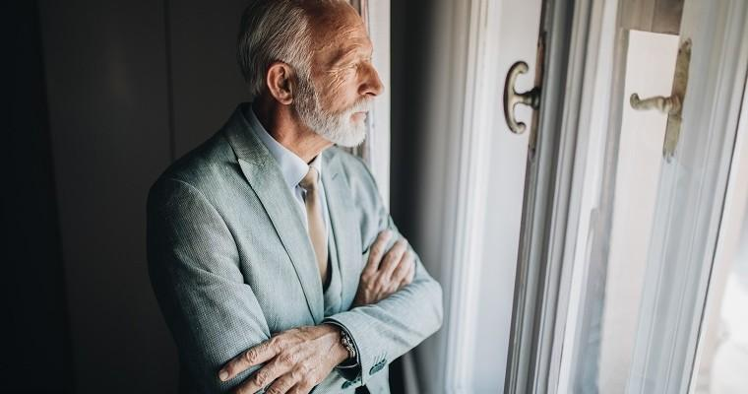
Depresja to coś innego niż „chandra”, „przygnębienie”, „żałoba” czy „psychiczny dołek”. To choroba, taka sama jak cukrzyca czy nadciśnienie. Z tego powodu należy potraktować ją z całą powagą oraz podjąć stosowne leczenie. Na depresję składa się cały szereg symptomów emocjonalnych, poznawczych, społecznych i somatycznych. Do jej głównych objawów zaliczyć można: przejmujący smutek, utratę zainteresowań, trudności z okazywaniem radości, drażliwość oraz silny lęk. Poprzez poczucie winy, gorszości czy bezsilności depresja stopniowo odbiera nam radość życia. W takim stanie nietrudno o zaburzenia pamięci i problemy ze skupieniem uwagi, szczególnie wśród seniorów. Objawy te trwają minimum dwa tygodnie, ale nieleczone mogą nasilać się przez lata. Nie zawsze jednak symptomy psychiczne muszą być dominujące. U niektórych osób na pierwszy plan wysuwają się trudności somatyczne, takie jak: kłopoty ze snem, pogorszenie apetytu, nasilające się zmęczenie, problemy jelitowe, wahania ciśnienia krwi, a nawet bóle brzucha, głowy, stawów, mięśni czy kręgosłupa.
Z tego właśnie powodu tak trudno rozpoznać depresję u osób w wieku podeszłym, które często doświadczają wielu różnych dolegliwości fizycznych. Szukając ich przyczyn, niestety najczęściej myślimy o chorobach somatycznych, które mogły je wywołać. Kierujemy seniora na kolejne badania i przepisujemy mu następne leki, gdy tymczasem prawdziwym powodem jego dolegliwości może być depresja. Warto jednak pamiętać, że jedna diagnoza nie wyklucza drugiej, a choroby somatyczne czy zespoły otępienne często występują wespół z depresją.

Przyczyny
Istnieje wiele przyczyn, przez które depresja występuje tak często wśród seniorów. Po pierwsze, może ona wynikać z nieprawidłowości genetycznych, z którymi człowiek przychodzi na świat. Taka postać tej choroby ujawnia się najczęściej we wczesnej dorosłości i czasami wielokrotnie powraca w ciągu życia. Depresja może pojawić się również w wyniku doświadczenia trudnej sytuacji życiowej, która wywołuje silny stres i napędza poczucie bezradności. Z pewnością należy do nich śmierć współmałżonka, dziecka czy przejście na emeryturę.
Niestety jedną z najczęstszych i najpoważniejszych w konsekwencjach „chorób” wśród seniorów jest samotność. Poczucie osamotnienia, bycia niepotrzebnym czy braku wsparcia ze strony najbliższych znacznie nasila negatywne myślenie i złe samopoczucie fizyczne. Wreszcie – depresja może towarzyszyć wielu różnym chorobom ciała i mózgu, które częściej występują wśród seniorów. Dzieje się tak z wielu powodów: zarówno słabnące ciało, stres doświadczany w chorobie, zmniejszona motywacja do dbania o zdrowie, jak i niekorzystne interakcje między zażywanymi lekami, czy współdziałające procesy chorobotwórcze, mogą być przyczyną narastającego smutku i wycofania. Z tego powodu tak ważnym jest podjęcie prawidłowej diagnostyki. Diagnozowaniem depresji wśród seniorów zajmują się najczęściej: psychiatra, lekarz rodzinny, geriatra oraz psycholog.

Leczenie
Istnieje wiele różnych możliwości leczenia depresji. Wybór właściwych metod zależy, w dużej mierze, od jej przyczyn i nasilenia. Łagodne i umiarkowane epizody depresyjne najskuteczniej leczy się za pomocą połączenia indywidualnie dobranych lekarstw i psychoterapii. Nadzór nad takim leczeniem może mieć lekarz rodzinny lub geriatra, bez konieczności hospitalizacji. Osoby z ciężkimi epizodami depresyjnymi, związanymi ze znacznym spowolnieniem lub pobudzeniem psychoruchowym, wypowiadanymi urojeniami oraz myślami samobójczymi, należy zawsze leczyć w szpitalnych oddziałach psychiatrycznych. Seniorzy, którzy są bardzo schorowani, mogą również trafić na oddziały psychogeriatryczne, które zajmują się leczeniem osób starszych z zaburzeniami psychicznymi.
Tak samo, jak normą jest posiadanie dobrej pamięci w każdym wieku, tak ważne jest utrzymanie jak najdłużej dobrego nastroju. Naukowcy wielokrotnie udowodnili, że osoby radosne żyją dłużej, zdrowiej i rzadziej doświadczają dolegliwości bólowych. Zatem dbajmy o dobry humor, niezależnie od wieku.

